**3.11 SCRIPT–Comment suivre les espèces qui se déplacent ?**

**Emmanuel seul présentateur**

|  |  |
| --- | --- |
| Le suivi des animaux qui se déplacent nécessite la mise en place de systèmes adaptés de suivi. En écologie, il existe plusieurs façons d'observer de près ou de loin les animaux qui se déplacent selon que ces déplacements se font sur de courtes distances ou sur de longues distances ; | Figure 1a |
| Figure 2 |
| Lorsque les animaux se déplacent sur de courtes distances, les écologues des grands mammifères utilisent souvent le radiotracking (ou radiopistage ou radiotélémesure), qui est un système de suivi ou de repérage à distance d'un [animal](https://fr.wikipedia.org/wiki/Animal) (Figure 1.b) préalablement équipé d'un émetteur radio (Figure 3); | Figure 1.b |
| L’émetteur est rattaché à l'animal par un moyen adapté à sa conformation, son milieu et son mode de déplacement. Dans le cas des gros animaux, on utilise surtout un harnais ou un collier tandis que les adhésifs, les broches sous-cutanées et les implants chirurgicaux sont employés lorsque les harnais sont trop encombrants.  A retenir qu’on ne met jamais aux petits animaux des émetteurs qui dépassent six pour cent de leur poids | Figure 3 |
| Une autre technique pour ces animaux se déplaçant sur de courtes distances, lorsqu’ils sont facilement retrouvables, consiste à utiliser des bagues et des marques de couleur. C’est évidemment plus simple que les radioémetteurs. | Figure 4 |
| L’animal est donc équipé d'une bague numérotée et d'une plaque de couleur vive pour faciliter son identification à courte distance, cela permet de le reconnaître au sein de son groupe et de suivre individuellement ses mouvements et son comportement. |  |
| On peut aussi décolorer certaines parties du pelage pour suivre les individus d’une espèce au sein d’un territoire. C’est d’ailleurs aussi souvent fait sur les oiseaux comme les grands rapaces ou les grands échassiers. |  |
| Pour les animaux qui réalisent plutôt de longs déplacements, les écologues utilisent essentiellement des balises GPS ou ARGOS qui permettent de connaître la position de l’animal à distance ; | Figure 1.c  Figure 5 |
| le GPS (Global Positioning System) offre l’avantage de permettre un enregistrement des points avec une grande précision, de ne présenter aucune limite de portée et de pouvoir choisir quand on désire recevoir les données, et à quelle fréquence. | Figure 1.c |
| Dans le cas particulier des oiseaux migrateurs, on utilise aussi beaucoup le baguage pour suivre les mouvements mais cela nécessite alors de passer par la technique de capture (pour poser la bague) recapture (pour la lire). Sauf pour les grandes espèces où il est possible de lire les bagues de grande taille à distance. |  |
| Toutes les techniques utilisant des balises et des émetteurs permettent de retrouver des animaux vivants, mais aussi leurs cadavres, ce qui est très utile pour étudier les causes de leur mort. | Figure 6  (à rechercher) |
| Elles permettent aussi d’obtenir d'importants renseignements sur les limites territoriales (Figure 7), l'interaction entre les différentes populations, les aires et le taux de reproduction, la consommation de nourriture et les autres comportements. | Figure 7 |
| Ce sont donc d’excellents compléments aux autres techniques de suivi direct comme nous les avons présentées précédemment, même si souvent, du fait des coûts engendrés et du temps de collecte des indicateurs, donc de renseignement pour la gestion, ce sont plutôt des actions de recherche que de suivi proprement dit. |  |

Bibliographie

<http://eduscol.education.fr/localisation/pedago/argos1/techniq.htm>

<http://www.aves.be/index.php?id=1663>

<http://www.argos-system.org/fr/argos/comment-fonctionne-argos/>

**LISTE DES FIGURES**

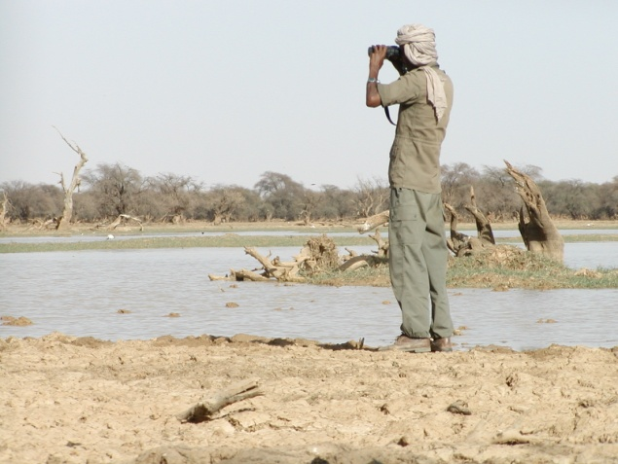

Figure 1.a

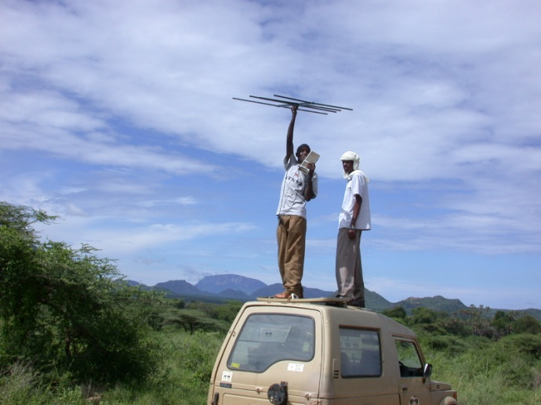

Figure 1.b

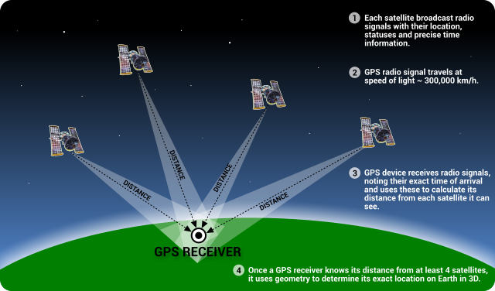

Figure 1.c

(Source: <http://www.geneko.rs/uploads/content/images/Technology/gps_system_how_it_works.png>)

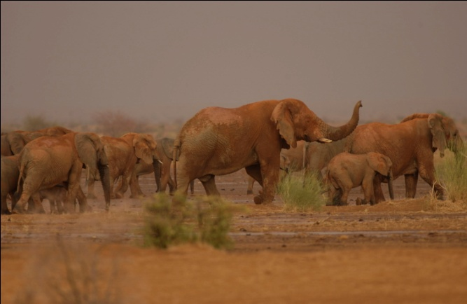

Figure 2

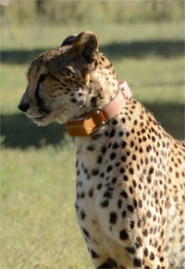

Figure 3.a

(Source : <http://phenomena.nationalgeographic.com/files/2013/06/Cheetah_collar.jpg>)

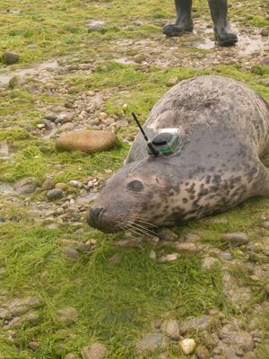

Figure 3 b: Phoque équipé d'un émetteur

(Source : <http://www.oncfs.gouv.fr/IMG/jpg/Phoque_equipe_d_un_emetteur_a_Beniguet_L-G_D_Escrienne_oncfs_.jpg>)

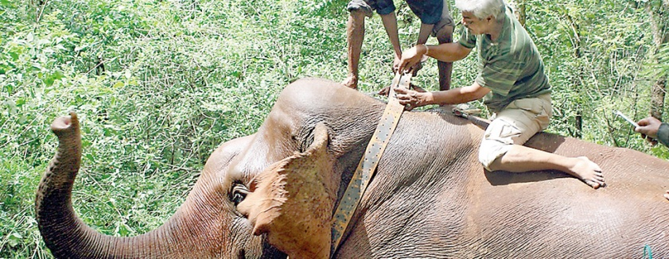

Figure 3.c

(Source : <http://www.sundaytimes.lk/131020/uploads/Ajay-Desai-put-a-radio-collar-to-a-wild-elephant-in-India-that-is-been-recovering-from-tranquilized-drug-c-Swapneel-Desai.jpg>)

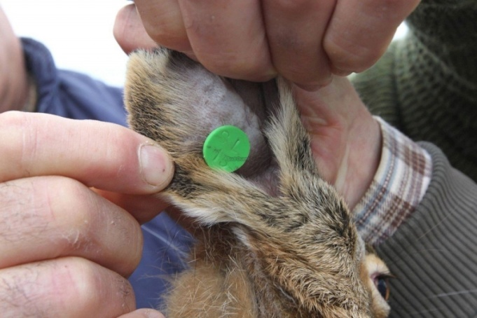

Figure 4.a

(Source : <http://www.sudouest.fr/images/2016/01/18/2245616_134_2245616-423-12466907-1200_800x533p.jpg?v=1>)

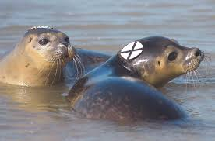

Figure 4.b

(Source : <https://drfhlmcehrc34.cloudfront.net/cache/1/b/37e7715ee586ff5c93fa5d01757788.png>)

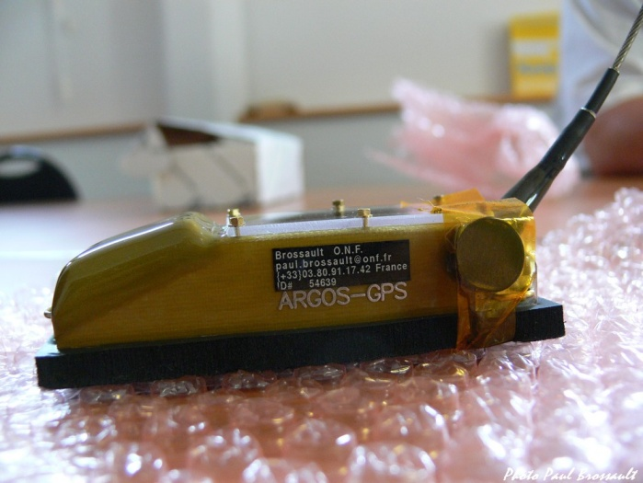

Figure 5

(<http://ekladata.com/iIDnM45AVi3kg9BA7hELaoLrHQw.jpg>)

|  |
| --- |
| http://eduscol.education.fr/localisation/pedago/argos1/images/bighorn.jpg |

Figure 7 : Un exemple de carte obtenue par suivi GPS

Source : (<http://www.northstarst.com/HTML/bighornsheep_survey.html>)